- OC（全渠道）部门将由产品GTM、区域GTM、需求计划、商业洞察和、FP&A经营分析（待建立）构成。
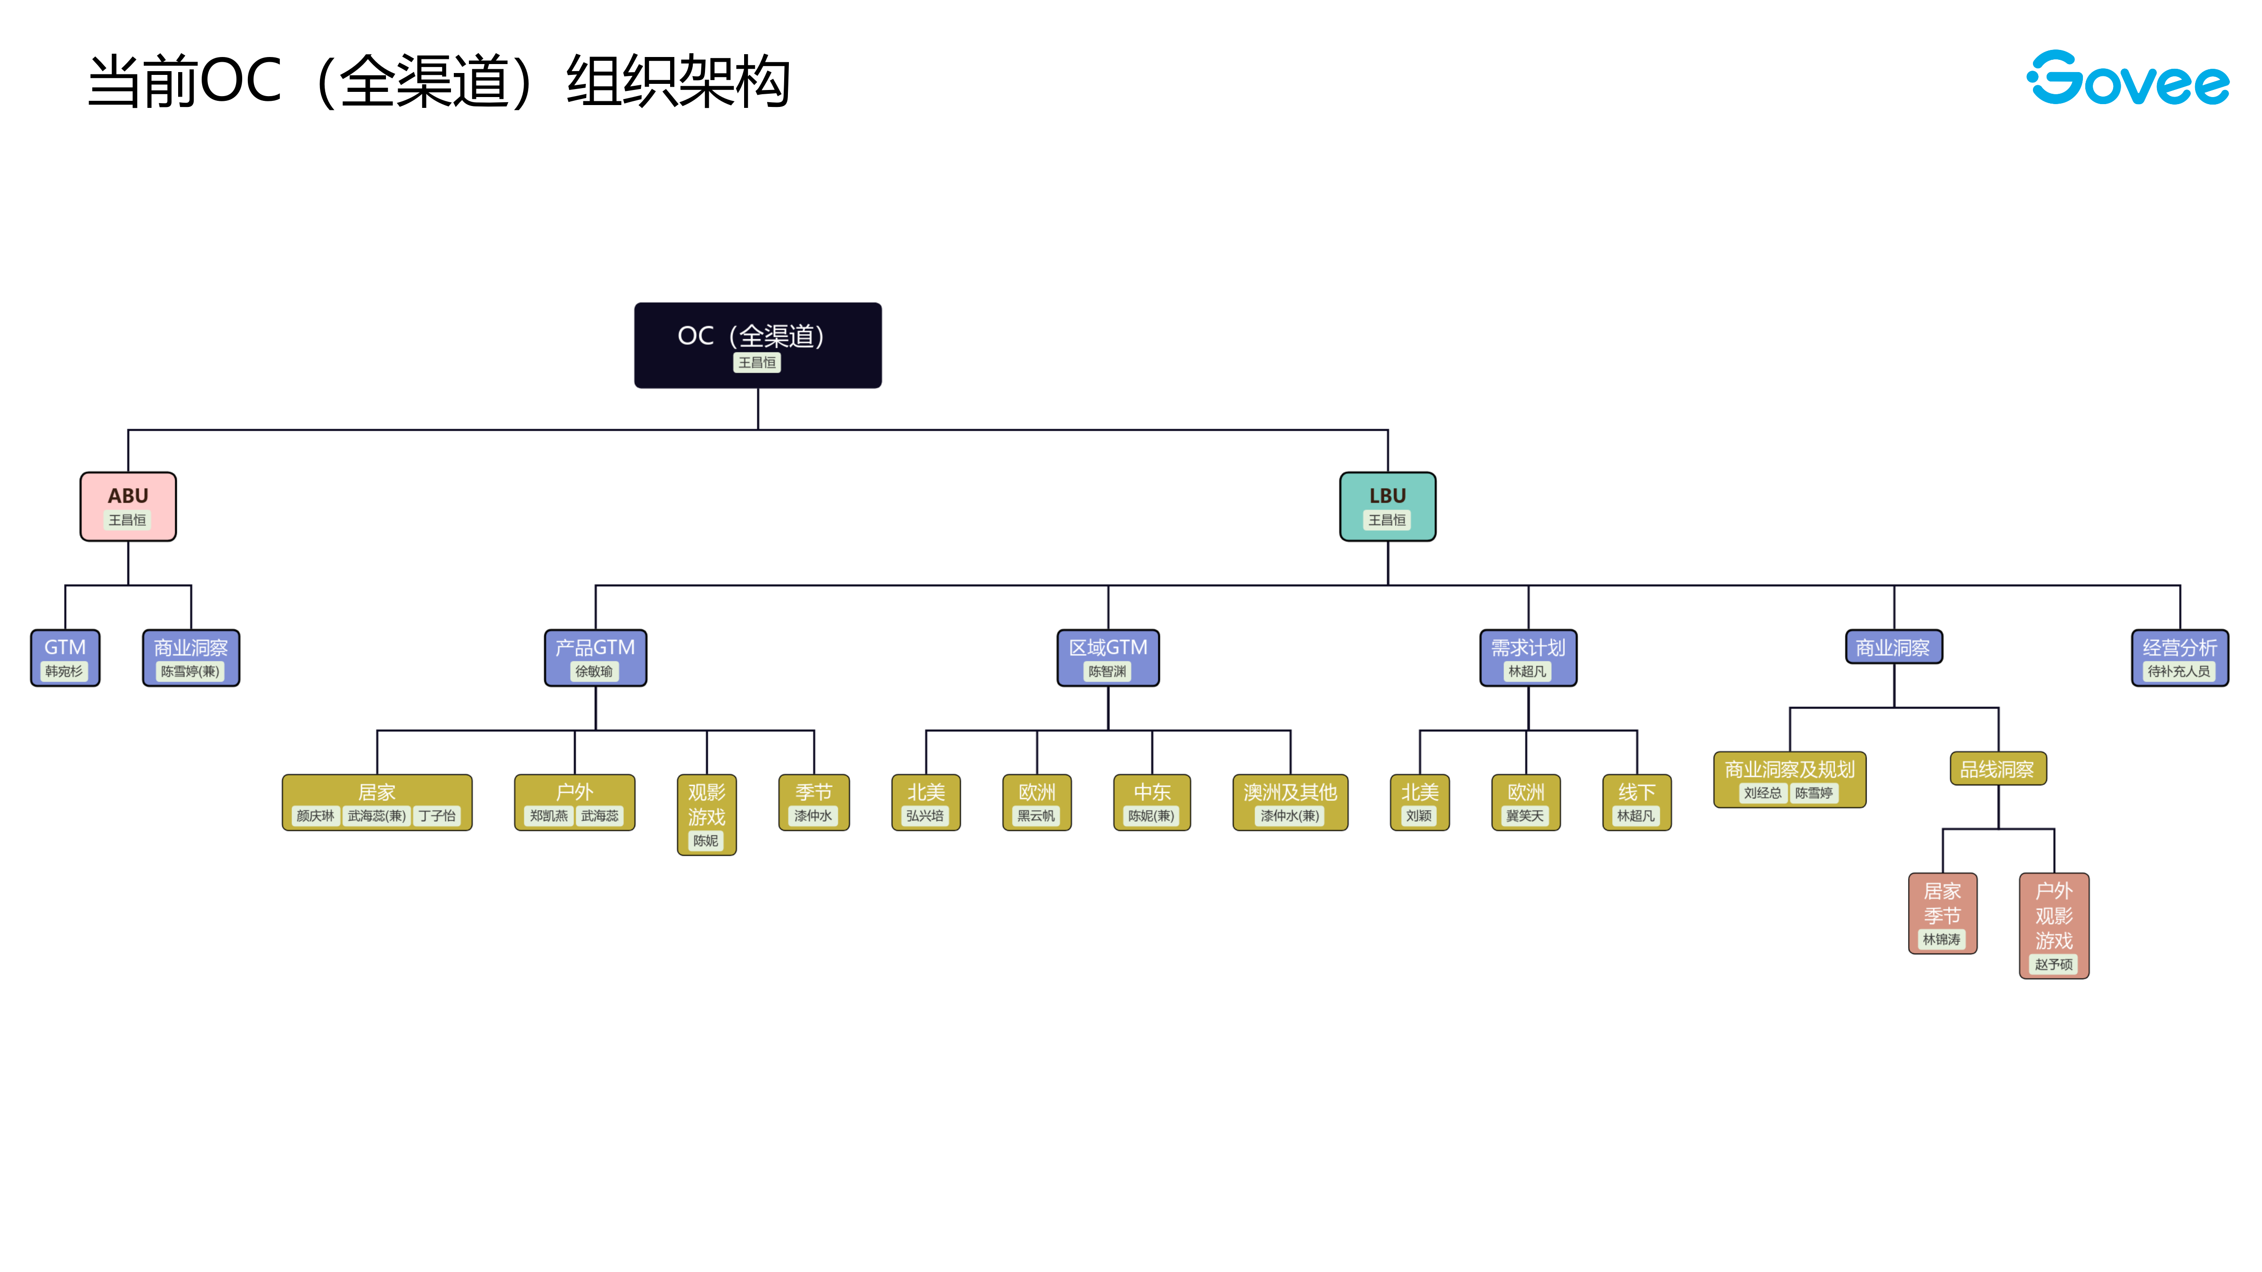

二、在3月、7月产品团队释放次年新品产品规划后，产品GTM将分别于4月、8月组织商业判定和完成次年新品上市节奏规划，区域GTM、需求计划、商业洞察随之开展相应的工作主流程。
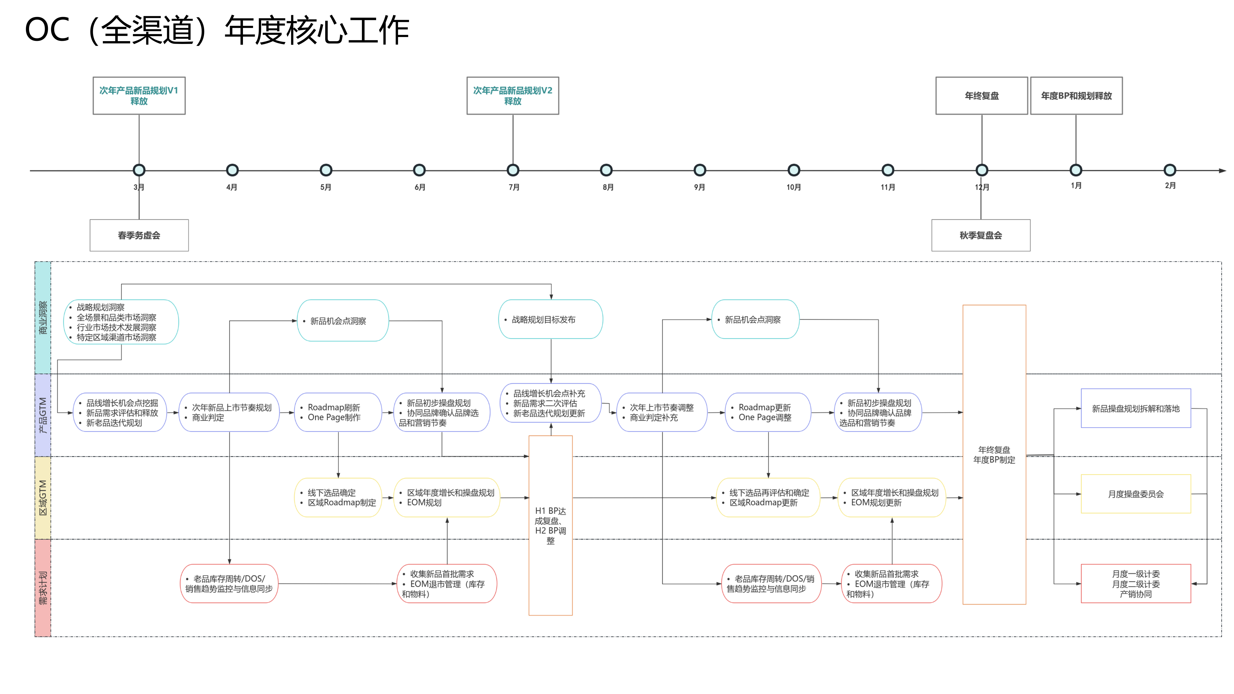
三、以下为OC部门产品GTM组、区域GTM组、需求计划组、商业洞察组年度核心工作二级工作流程：
